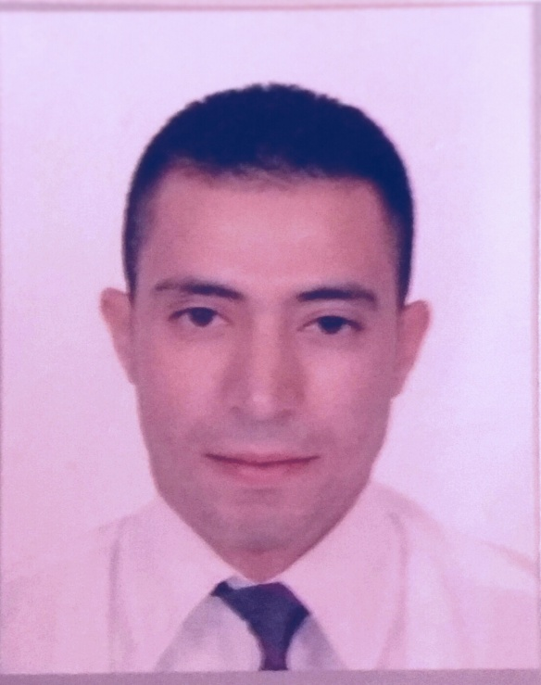
- Abdelrrahim babachir

- Marié

- Né le 26 novembre 1987

- Adresse : DB el koucha 113 Syba Marrakech

- Abdelrahim244@hotmail.fr

- Port : 06-16-50-00-49

Avec plus de 7ans d’expériences dan le domaine du tourisme et particulièrement dons la Prestation de service, je suis actuellement à la recherche d’un emploi stable dons lequel je puisse m’investir pleinement.je suis motivé et disponible rapidement.

FORMATIONS :

Niveau d’étude : 4éme

Expériences Professionnelles

2 Ans de travaille à RIAD FLAM serveur Gardien de nuit
3 Ans de travaille à au restaurons la ferme bèrbèr serveur
1 Ans de travaille à RIAD AZOLY serveur Gardien de nuit

4 Ans de travaille à riad LITHZY Serveur Gardien de nuit
Connaissance en informatique

Recherche sur le web.
Word.
Installations des programmes

Langues

Arabe. : Langue Maternelle.
Français : Bonne Maîtrise.
Anglais : Notion.
Espagnol : Notion.
LOISIRS

Voyage, Music, Sport

